**„Zlo a poezie jsou neslučitelné,“ říká výtvarník Viktor Pivovarov. Jeho myšlenky vtisknuté do obrazů představí DOX na výstavě Metafyzika a zoufalství.**

**Metafyzika a zoufalství přináší myšlenky, inspiraci i nadhled legendy české výtvarné scény, na kterou Viktor Pivovarov (* 1937) vstoupil v 80. letech.** **Výstava prezentuje autorovy práce z posledních let doplněné albem z roku 2005. Všechna díla mají v DOXu svoji výstavní premiéru. Celkem 54 obrazů, 6 kreseb a album čítající 22 listů vybírala přímo do konkrétního prostoru galerie DOX spolu s autorem kurátorka výstavy Máša Pivovarová.**

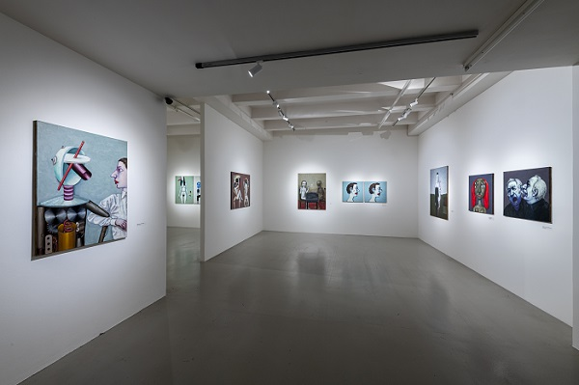

↑ Pohled do výstavy Viktor Pivovarov: Metafyzika a zoufalství, foto: Jan Slavík ©DOX

Expozici uvozuje album Filosofovi, Dopis č. 3. Viktor Pivovarov použil knížečku, kterou vytvořil básník a dramatik Daniil Charms v roce 1937 (mimochodem, ve stejném roce se narodil sám umělec), a přepracoval ji do specifické umělecké formy alba. Charms, jak je pro něj typické, v knížečce kombinuje absurdní humor s vážnou tematikou. Zabývá se tím, jak dopadne člověk, pokud se nechá ovládnout těmi nejnižšími pudy.

*„Charms v sešítku rozpracovává symboliku jednotlivých barev a zabývá se procesy povznesení, pádu a zničení lidské duše. Speciálně pro výstavu v DOXu vznikly kresby, které s Charmsovou symbolikou barev souvisí. Divák je následně veden do bílých prosvětlených sálů, ve kterých je představen cyklus Básníci a múzy z roku 2024,“* vysvětluje kurátorka výstavy Máša Pivovarová.

Cyklus Básníci a múzy disponuje největším počtem vystavených obrazů a koresponduje s obdobím, kdy Viktora Pivovarova skutečně múzy obkroužily a napsal soubor básní: *„V březnu minulého roku jsem ke svému velkému překvapení napsal cyklus básní. Ne, to jsem nenapsal pravdivě. Prostě přiletěla Múza a ty básně mi nadiktovala. V zásadě každý den se rodila alespoň jedna nová báseň. A pak Múza odletěla. Rozhodl jsem se, že ji za tento dárek poděkuji, a tak jsem jí věnoval svůj cyklus obrazů Básníci a múzy. Má 45 obrazů a skoro všechny jsou v expozici vystaveny,“* doplňuje Viktor Pivovarov.

**Autobiograficky laděný cyklus představuje různé podoby a cesty inspirace a líčí všechna možná utrpení i radosti spojené se vznikem uměleckého díla, ať již literárního, nebo vizuálního. S nadhledem a specifickým humorem ukazuje, jak složitě a skrze jaká duševní i fyzická utrpení se často rodí ona povznášející metafyzická díla.**

Máša Pivovarová ještě k cyklu dodává, že ona múza může mít nejrůznější podoby. Nezjevuje se autorovi pouze jako krásná žena, ale bere na sebe i podobu různých démonických bytostí.

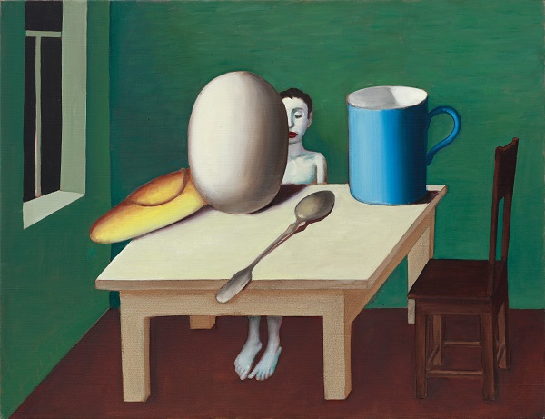

↑ Viktor Pivovarov, Básník a věci, 2024 ©Martin Polák

V závěru výstavy se autor obloukem vrací k Daniilu Charmsovi. Cyklus Metafyzika a zoufalství, který dal název celé výstavě, opět ukazuje, jak to dopadne, když člověka ovládnou nejnižší pudy jako chamtivost, nenávist a zloba. Může pak rozpoutat i válku. Součástí obrazů jsou skutečné novinové zprávy, které informují o válečných hrůzách na Ukrajině. Metafyzické obrázky s texty jakoby nesouvisí a vyvstává tak otázka, zda je vůbec možné na pozadí těchto děsivých událostí psát básně nebo malovat obrazy?

*„Válka na Ukrajině způsobila obrovské lidské utrpení. Nejsem politicky zaměřený umělec, ale nemohl jsem nereagovat na toto moře utrpení. 14 obrazů nazvaných Metafyzika a zoufalství jsou deníkem 14 dnů války. Je to kronika obětí během těchto 14 dní. Kronika obětí nemůže být v jednom prostoru společně s metafyzickým obrazem. Zlo a poezie jsou neslučitelné. Umělec-básník nemá sílu zastavit to zlo. Odpověď: zoufalství,“* uzavírá Viktor Pivovarov.   
  
**Kurátorka výstavy: Máša Pivovarová**

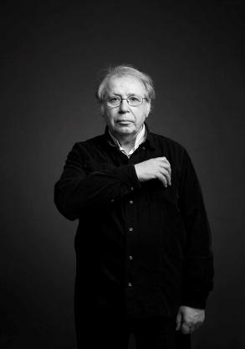  
**Viktor Pivovarov**(* 14. ledna 1937, Moskva), absolvent Polygrafického institutu, obor ilustrace a knižní grafika. Od 70. let se věnuje především volné tvorbě. Pracuje v ucelených obrazových cyklech a spolu s Iljou Kabakovem vytvořil osobitou uměleckou formu alba, která originálním způsobem propojuje slovo a obraz. Text začleňuje Pivovarov i do svých obrazových cyklů, případně tvoří pouze textové obrazy. Stal se tak jedním ze zakladatelů moskevské konceptuální školy.  
Od roku 1982 žije v Praze, kde se ocitl, díky Jindřichu Chalupeckému i své ženě Mileně Slavické, v podobném uměleckém prostředí jako v Moskvě, tedy v prostředí neoficiálních umělců. Stal se členem Nové skupiny. Po revoluci spolu s Adrienou Šimotovou, Václavem Stratilem a Milenou Slavickou založil a řídil galerii Pi-Pi-Art, která sídlila v suterénu Topičova domu na Národní třídě. Graficky i koncepčně se podílel na podobě časopisu Výtvarné umění.  
Velké samostatné výstavy umělce se konaly v Galerii Rudolfinum (1996), NGP (2021) nebo v Domě umění města Brna (2022), v Ifa-Gallery v Berlíně (2001) nebo v Moskevském muzeu současného umění (2006 a 2011). Jeho díla jsou zastoupena ve významných světových galeriích (Tate Gallery v Londýně, Centre Georges Pompidou v Paříži) i soukromých sbírkách.

↑ Viktor Pivovarov, foto: Václav Jirásek

**Viktor Pivovarov: Metafyzika a zoufalství**

**15. 5. – 5. 10. 2025**

Centrum současného umění DOX

Poupětova 1, Praha 7

## Tiskovou zprávu a fotografie lze po registraci stáhnout v sekci [Press](https://www.dox.cz/users_area/register).

Kontakt

**Karolína Kočí**  
E [karolina.koci@dox.cz](mailto:karolina.koci@dox.cz)

T +420 777 870 219